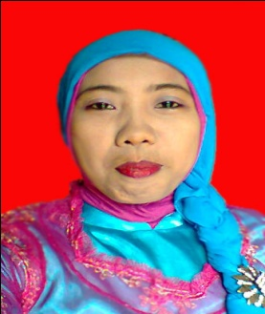
RIWAYAT HIDUP
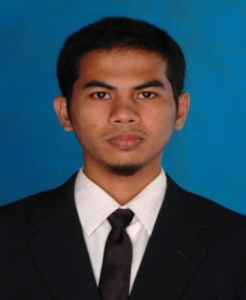
Sahidah, Lahir tepatnya pada tanggal 06 Mei 1977 di Bantaeg, Kabupaten Bantaeng. Merupakan anak kedua dari 4 bersaudara, buah hati dari pasangan H. Muh Said Abunawas dengan Sitti Sulmina. Pendidikan formal dimulai dari SD Negeri Rappoa pada tahun 1983 dan tamat pada tahun 1989, pada tahun yang sama penulis melanjutkan pendidikan ke Madrasah Tsanawiyah Kab Bantaeng 1989 dan tamat pada tahun 1992. Pada tahun 1993 penulis melanjutkan pendidikan ke SMA Negeri 2 Bantaeng Kab Bantaeng dan tamat pada tahun 1996. Pada tahun 2004 penulis melanjutkan program studi D.II Universitas Muhammadiyah Makassar dan selesai tahun 2007, kemudian pada tahun 2010 penulis melanjutkan Studi Program Pendidikan, Guru Pendidikan Anak Usia Dini kelas kerjasama Kabupaten Bantaeng dengan pihak kampus Universitas Negeri Makassar.

